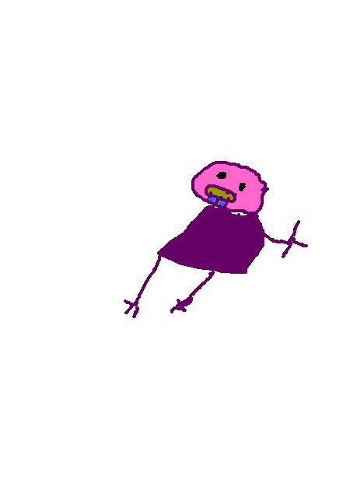

**Mon monstre s’appelle Gabriella.**

**Elle a une main comme mon papa.**

**Elle me fait peur parce qu’elle a des dents pointues.**

**Gabrielle**